# 绘图结果

## 直方图

A班级和B班级联合图：

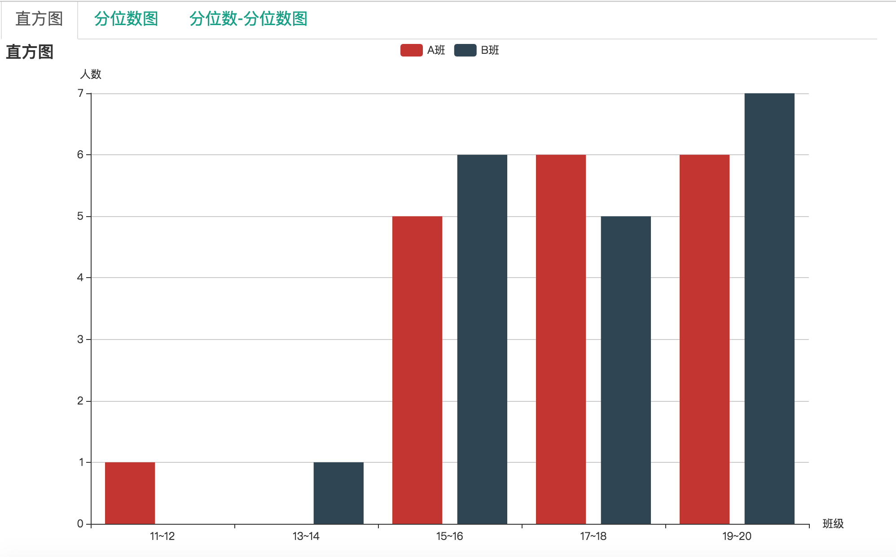

A班级图：

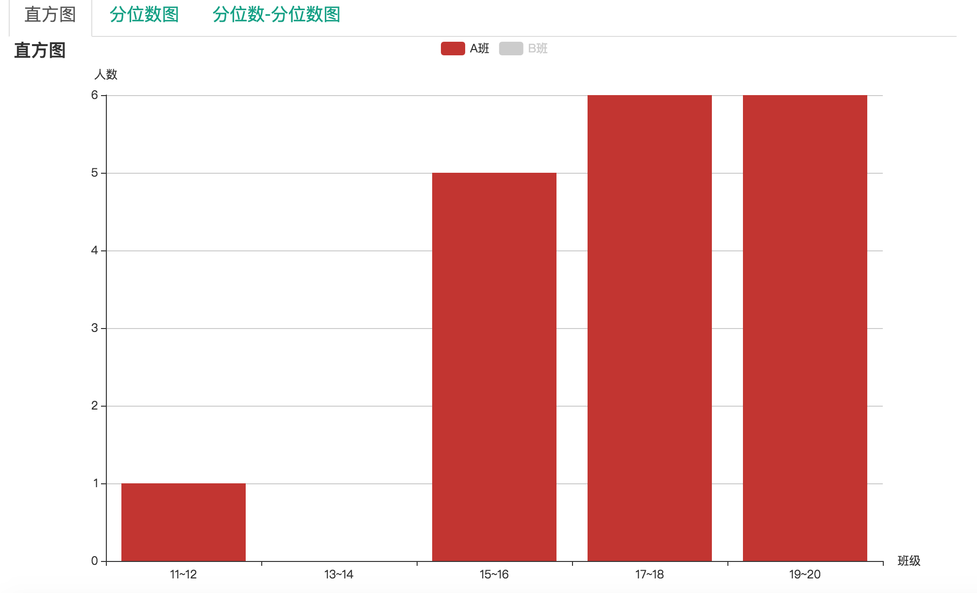

B班级图：

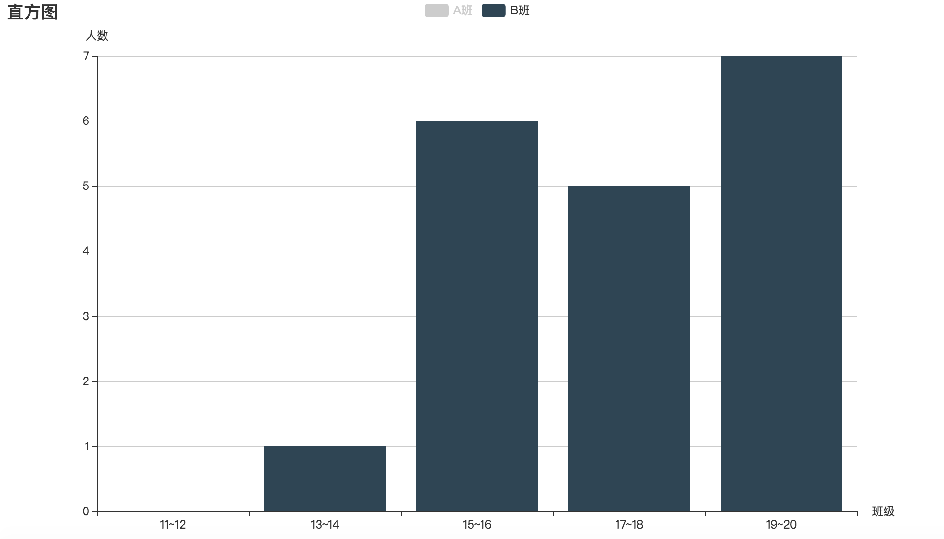

## 分位数图

A班级和B班级联合图：

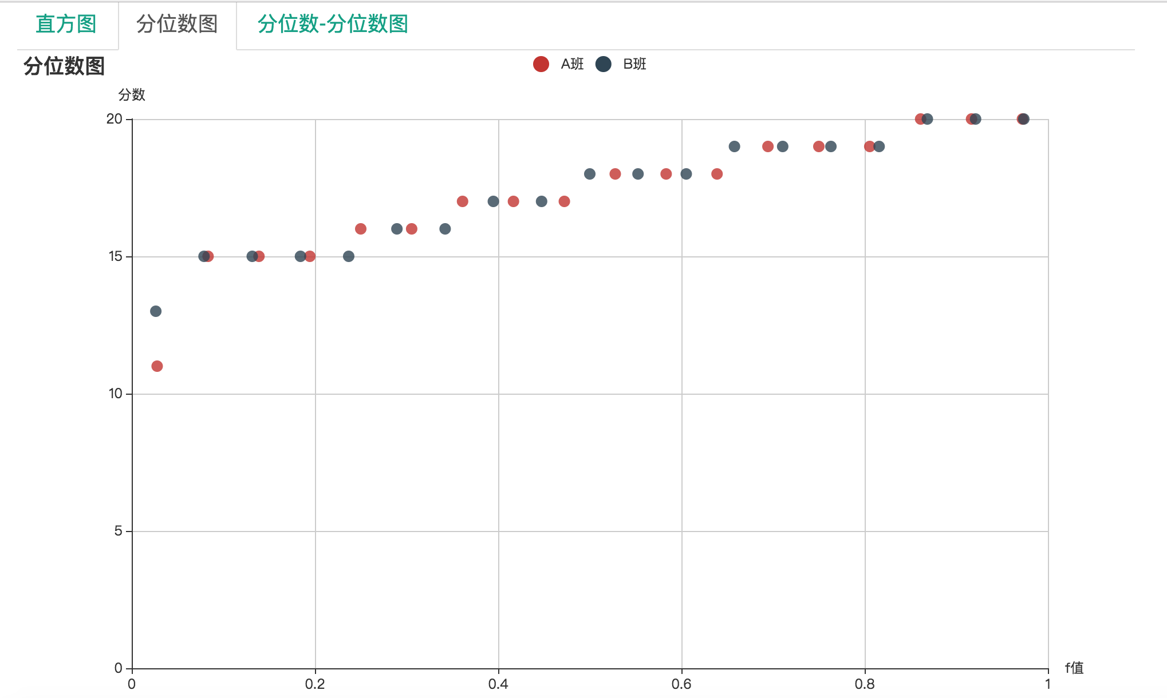

A班级图：

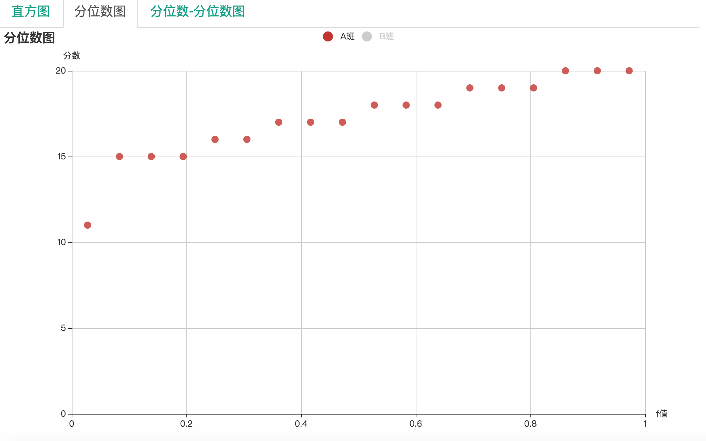

B班级图；

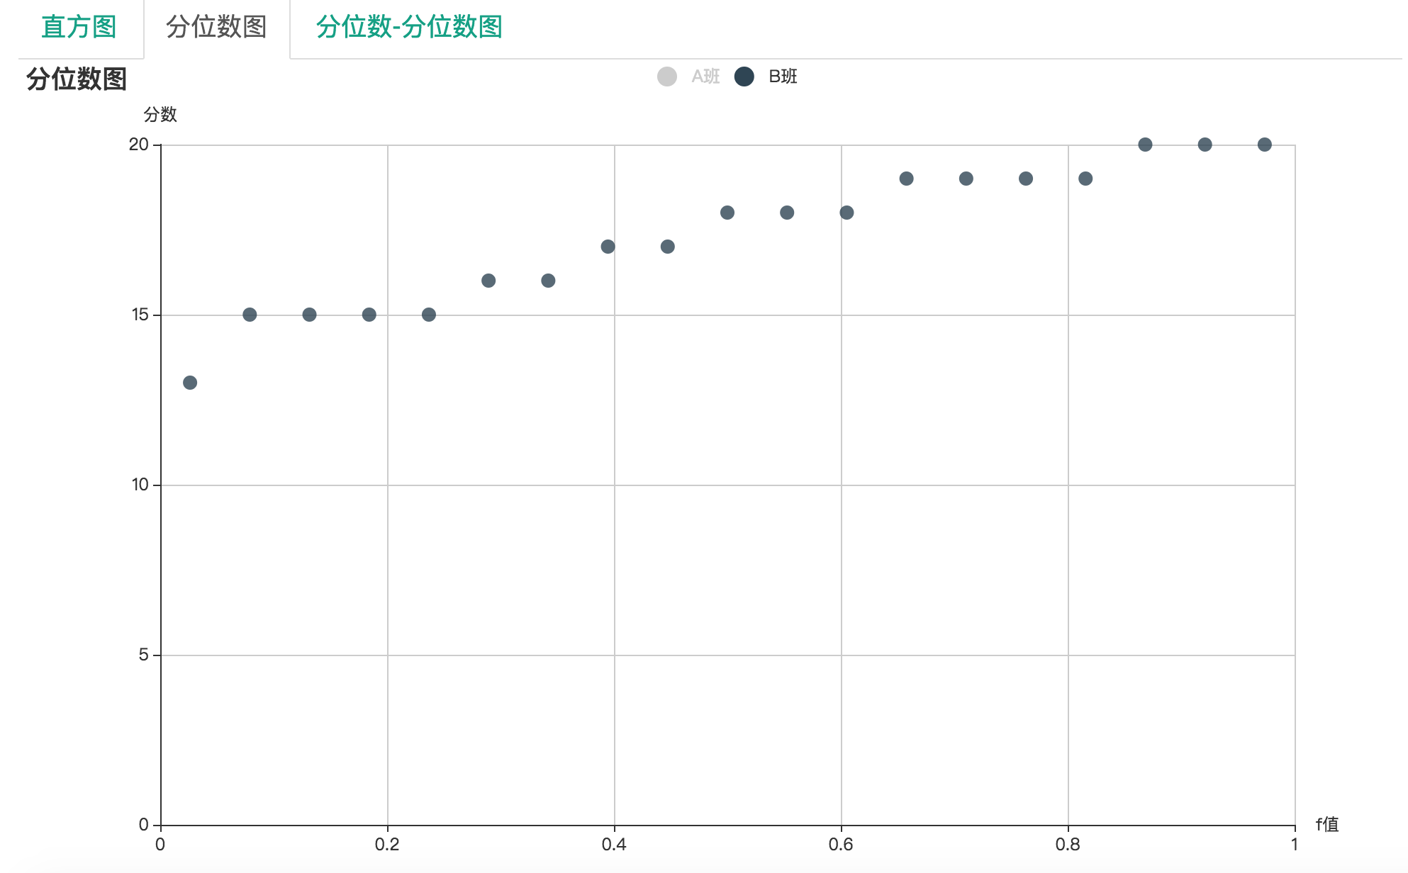

## 分位数-分位数图

A班级和B班级的分位数-分位数图。图中点数只有十个，是因为有相同的点产生了覆盖情况。

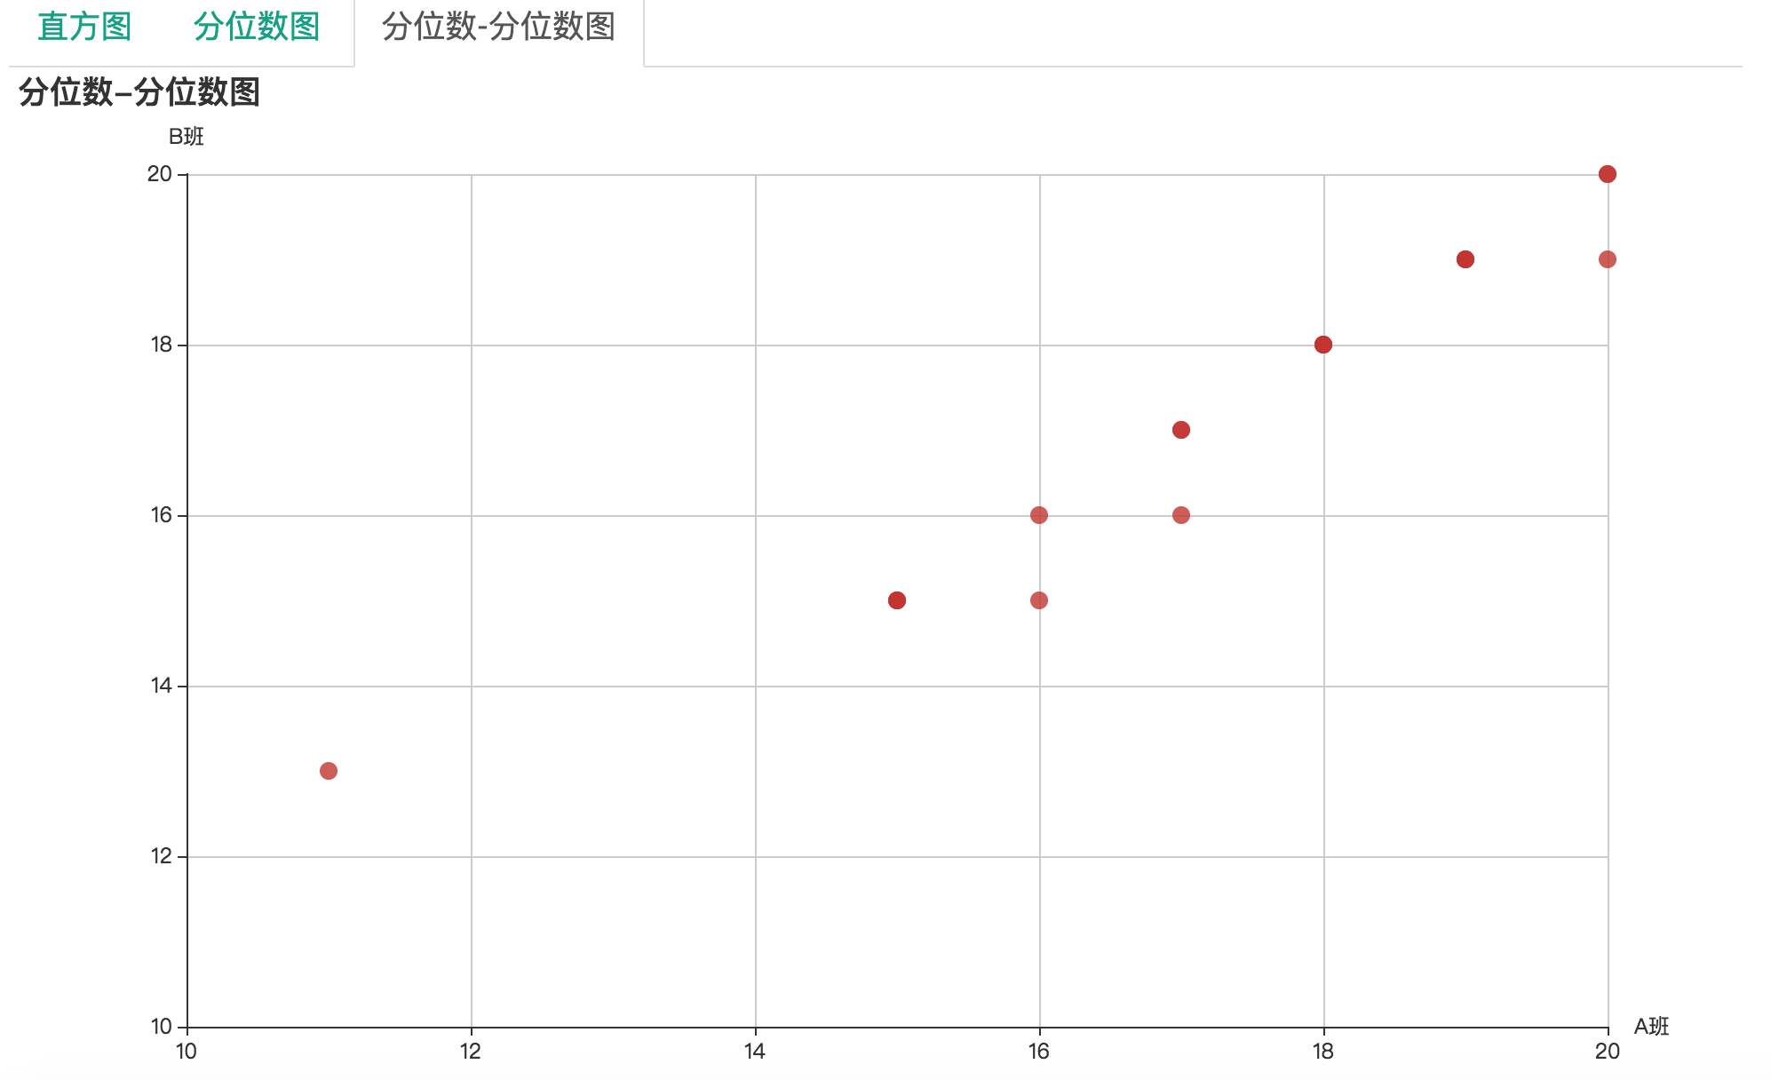

# 代码实现分析

## 布局UI

本程序使用Web技术，对直方图、分位数图、分位数-分位数图均进行了绘制。在网络环境下建议使用Chrome浏览器运行index.html文件，即可看到如下效果：

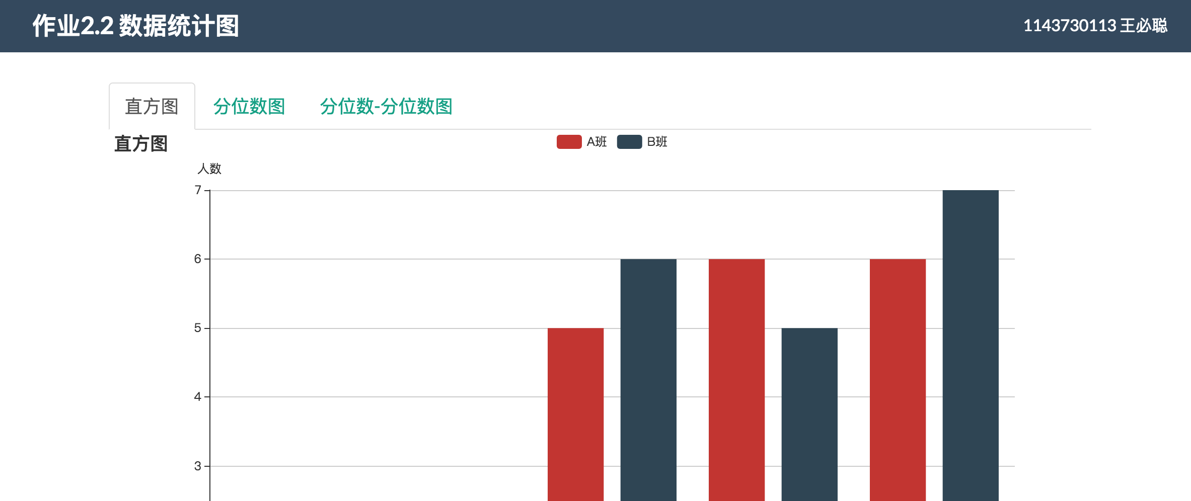

Web页面的布局UI部分使用html+css。主要实现代码如下：

<**div class="container-fluid"**>  
  
 <**div class="row"**>  
 <**div class="col-md-10 col-md-offset-1"**>  
  
 <**div**>  
  
 *<!-- Nav tabs -->* <**ul class="nav nav-tabs" role="tablist"**>  
 <**li role="presentation" class="active"**><**a href="#tab_his" aria-controls="tab_his" role="tab"  
 data-toggle="tab"**>直方图</**a**></**li**>  
 <**li role="presentation"**><**a href="#tab_qua" aria-controls="tab_qua" role="tab"  
 data-toggle="tab"**>分位数图</**a**></**li**>  
 <**li role="presentation"**><**a href="#tab_qua2" aria-controls="tab_qua2" role="tab"  
 data-toggle="tab"**>分位数-分位数图</**a**></**li**>  
 </**ul**>  
  
 *<!-- Tab panes -->* <**div class="tab-content"**>  
 <**div role="tabpanel" class="tab-pane active" id="tab_his"**>  
 <**div id="his" style="width**: 1000**px**;**height**: 600**px**;**"**></**div**>  
 </**div**>  
 <**div role="tabpanel" class="tab-pane" id="tab_qua"**>  
 <**div id="qua" style="width**: 1000**px**;**height**: 600**px**;**"**></**div**>  
 </**div**>  
 <**div role="tabpanel" class="tab-pane" id="tab_qua2"**>  
 <**div id="qua2" style="width**: 1000**px**;**height**: 600**px**;**"**></**div**>  
 </**div**>  
 </**div**>  
  
 </**div**>  
  
 </**div**>  
 </**div**>  
</**div**>

## 图形绘制

总体绘制函数在main()函数里：

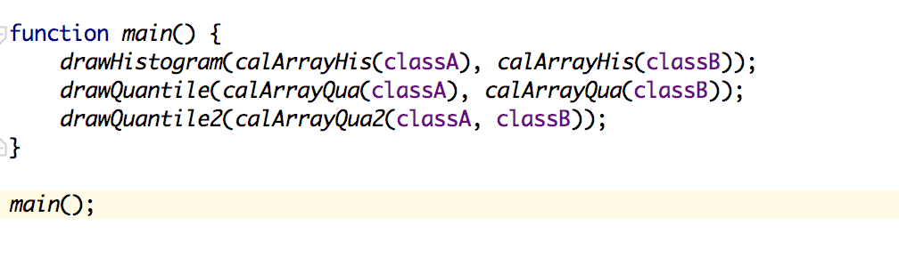

### 直方图

绘制图形前我们先要分析如何选取X和Y轴属性：

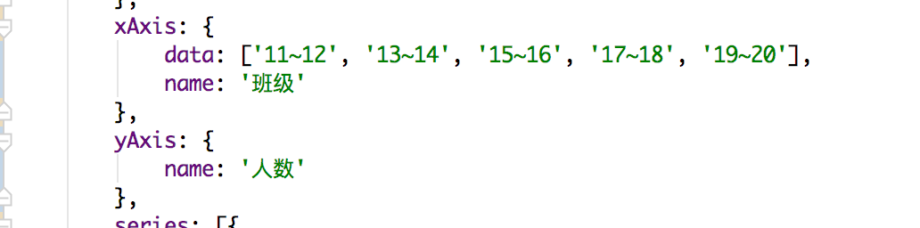

然后对数据进行处理，计算出各x坐标对应的人数个数：

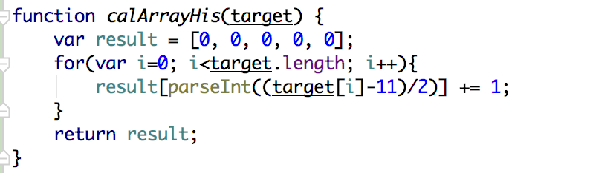

然后绘制：

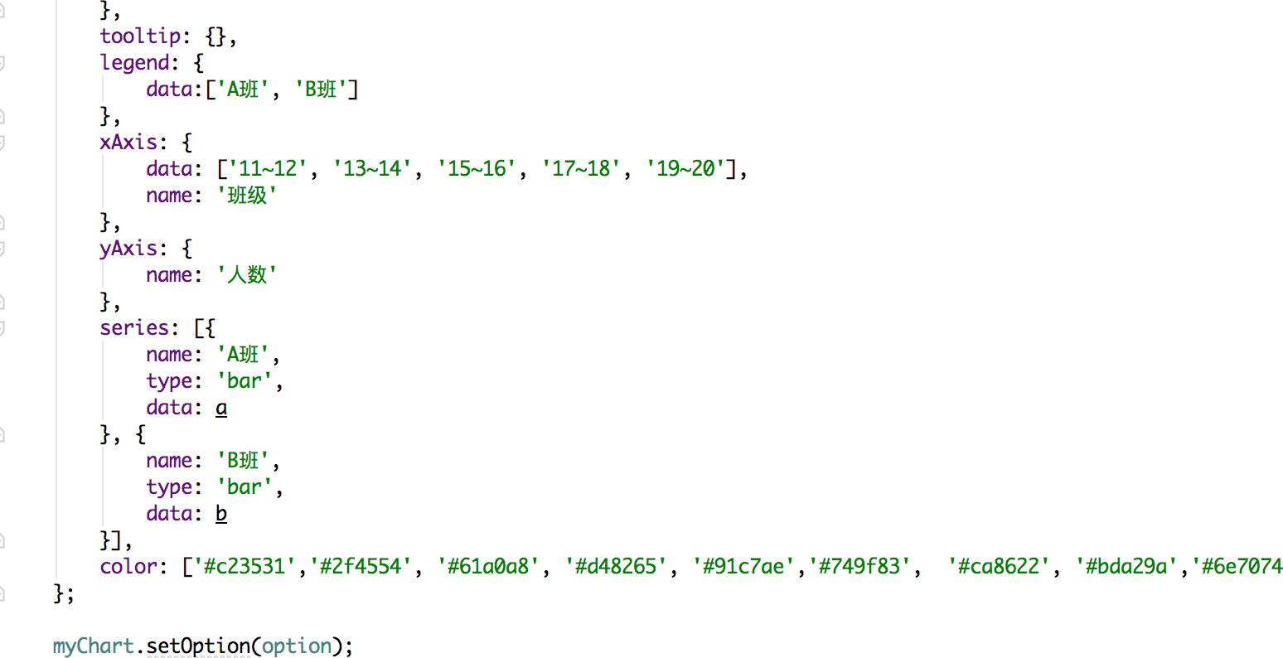

### 分位数图

绘制的基本配置如下：

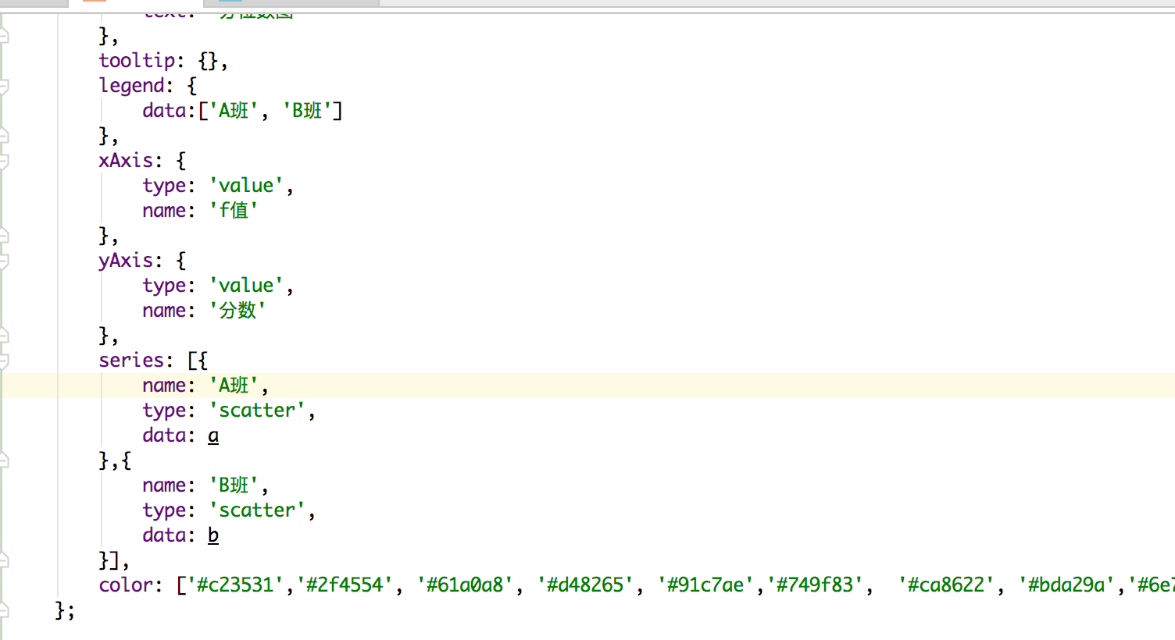

需要对数据进行处理，计算出xi对应fi值：

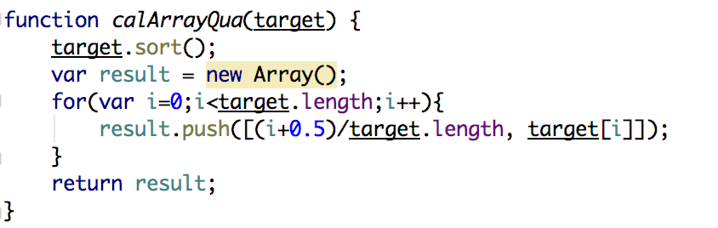

### 分位数-分位数图

绘制的基本配置如下，这里根据需要将坐标最小值设为10，最大值设为20：

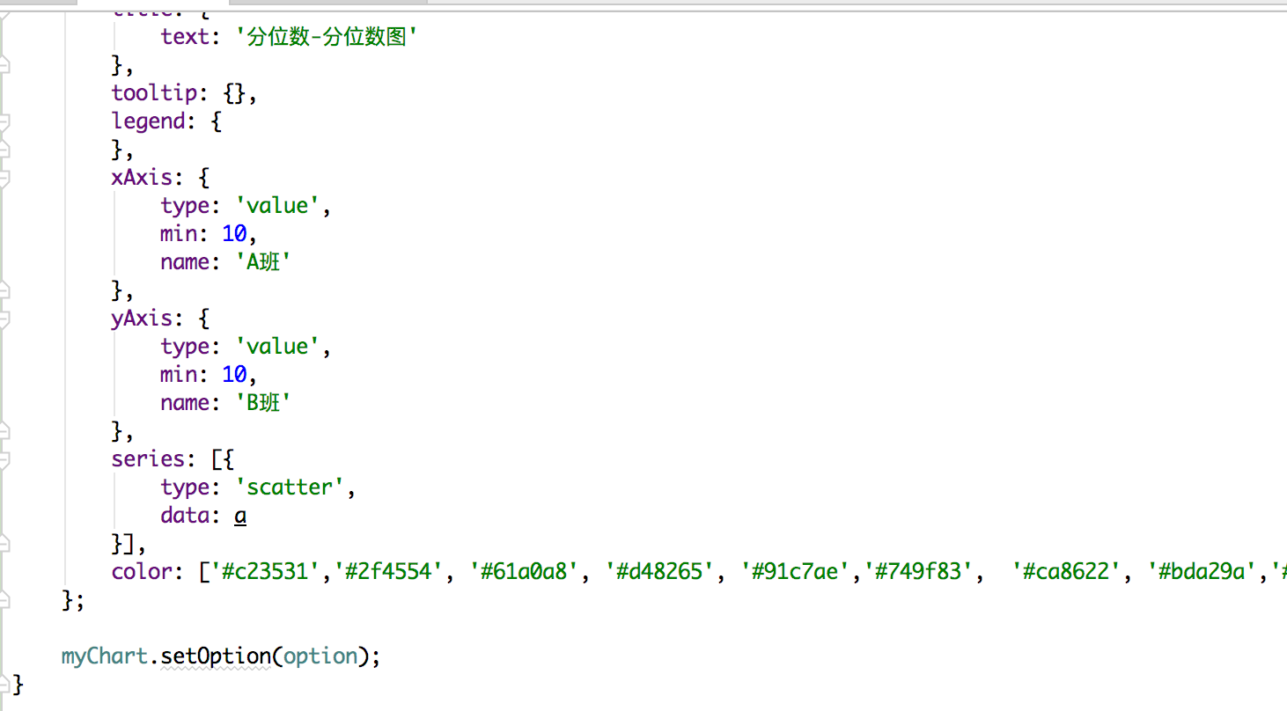

数据预处理：

